MoYu WeiLong WR M black a speedcubing
W naszym artykule tłumaczymy czym jest speedcubing oraz dlaczego warto zainteresować się produktem MoYu WeiLong WR M black, zachęcamy do lektury artykułu.

Producent MoYu - co warto o nim wiedzieć

Na rynku międzynarodowym istnieje wielu producentów kostek rubika, którzy dostarczają zarówno hobbystom jak i zawodowym speedcuberom odpowiednie produkty. MoYu to chińska marka kostek rubika. Co Ciekawe jest to sub-marka znanej i szanowanej w brażny, firmy YongJun. Marka MoYu została stworzona około 2012 roku jako platforma dla zewnętrznych projektantów do dostarczania projektów do Y YongJun J na potrzeby produkcji czy też marketingu. Jednym z produktów oferowanych przez sub-markę jest kostka MoYu WeiLong WR M black.

MoYu WeiLong WR M black

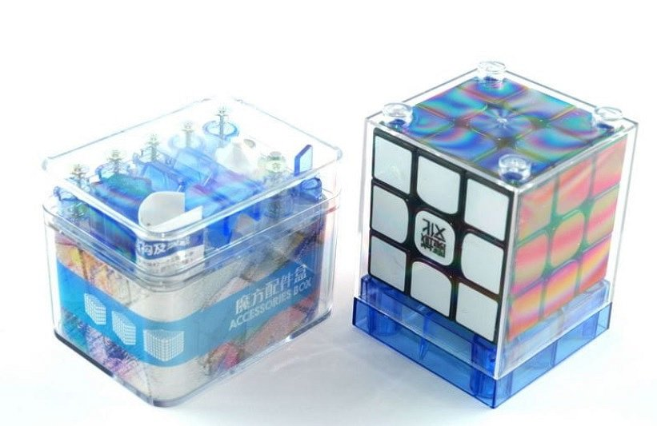
Speedcubing jest dyscypliną sportową, która polega na jak najszybszym ułożeniu kostki rubika czy też innych łamigłówek logicznych. Doczekała się swoich pierwszych, międzynarodowych zawodów w roku 1982 w Budapeszcie. Dlaczego akurat tam? Ze względu na fakt, iż Ernő Rubik, wynalazca kostki, był węgrem. MoYu WeiLong WR M black jesto to kostaka opuszczona do oficjalnych ułożeń na zawodach speedcubingowych, jest zatem produktem przydatnym dla profesjonalnych speedcuberów. Chcesz ćwiczyć, pobijać rekordy, poprawiać sprawność i szybkość? Zamów kostę już dziś i pracuj nad sobą!

